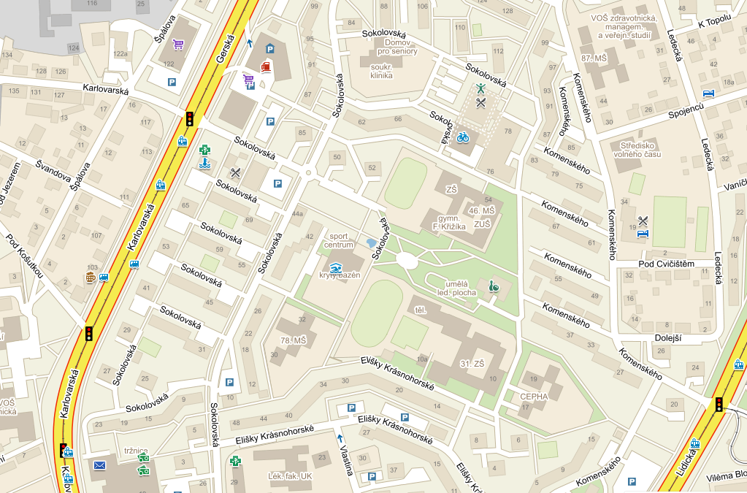

Sokolovská 10

Komenského 85